Головоломки для детей 7-8 лет
сложные картинки.
Головоломки для детей 7-8 лет:
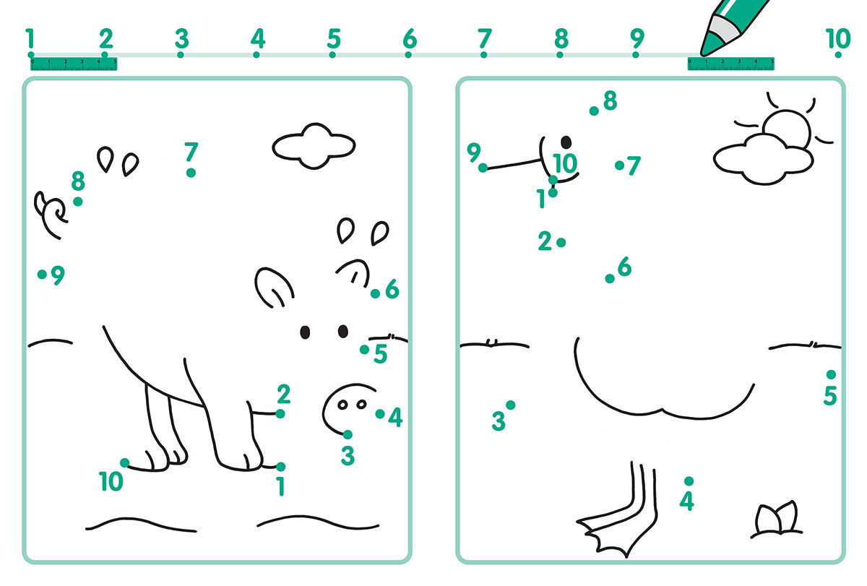Головоломки для детей 7-8 лет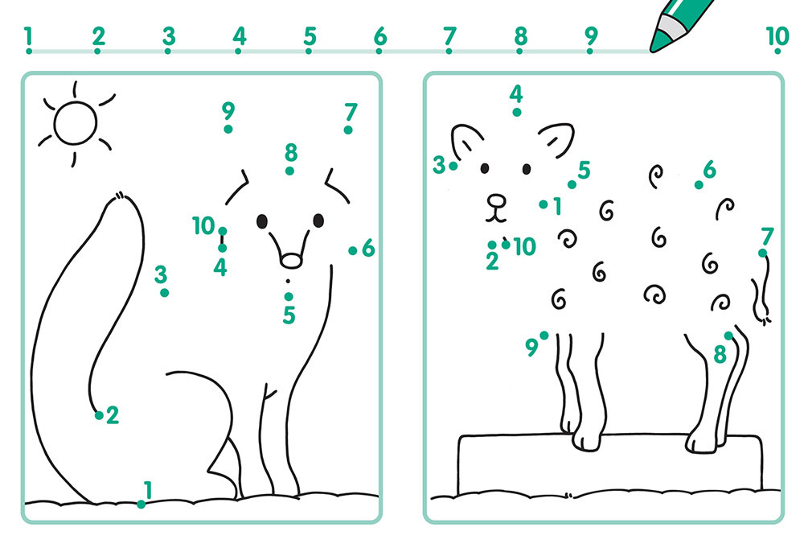Головоломки для детей 7-8 лет
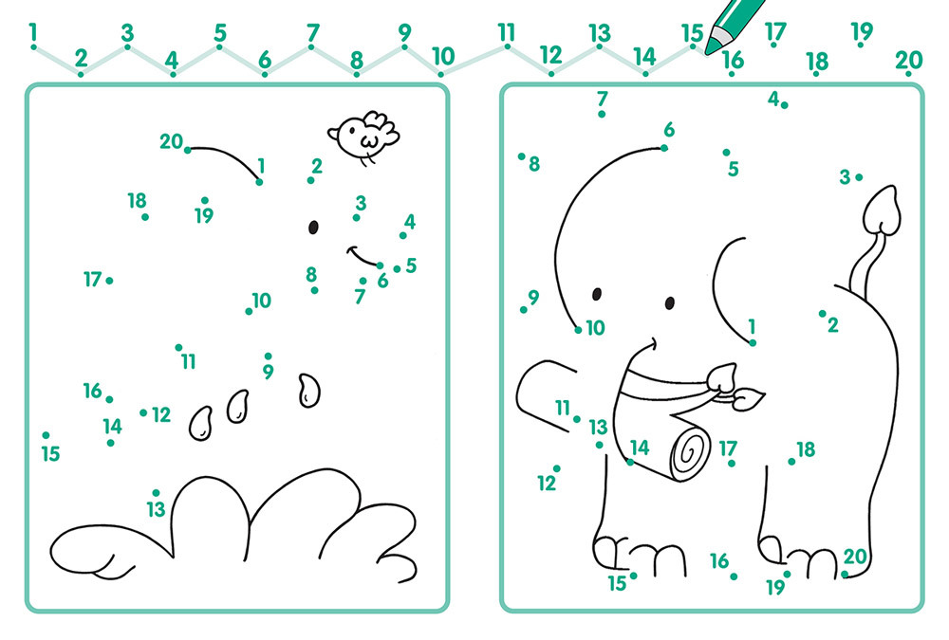Головоломки для детей 7-8 лет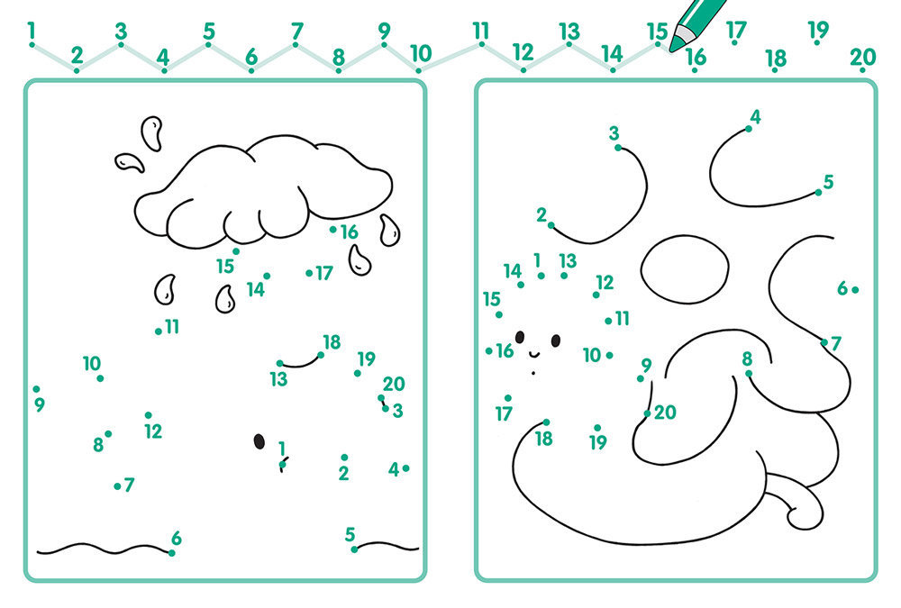Головоломки для детей 7-8 лет
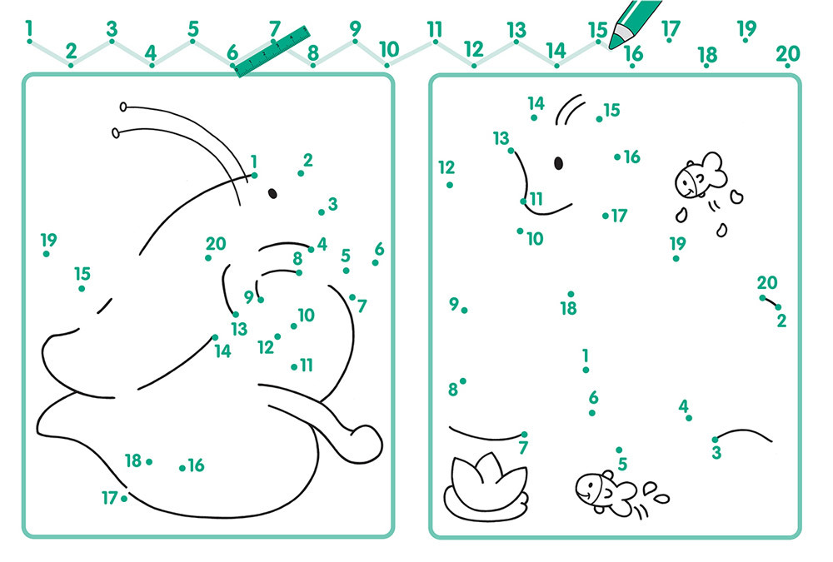Головоломки для детей 7-8 летГоловоломки для детей 7-8 лет
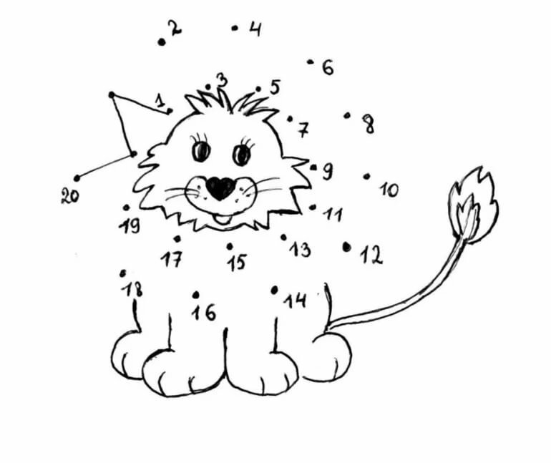Головоломки для детей 7-8 лет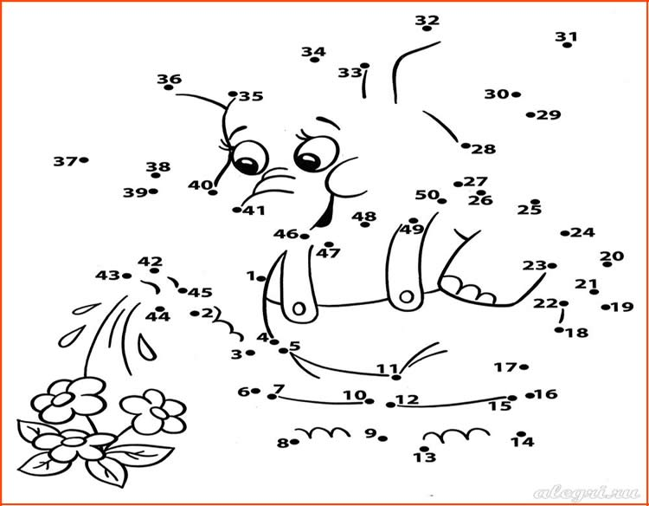Головоломки для детей 7-8 лет
Головоломки для детей 7-8 лет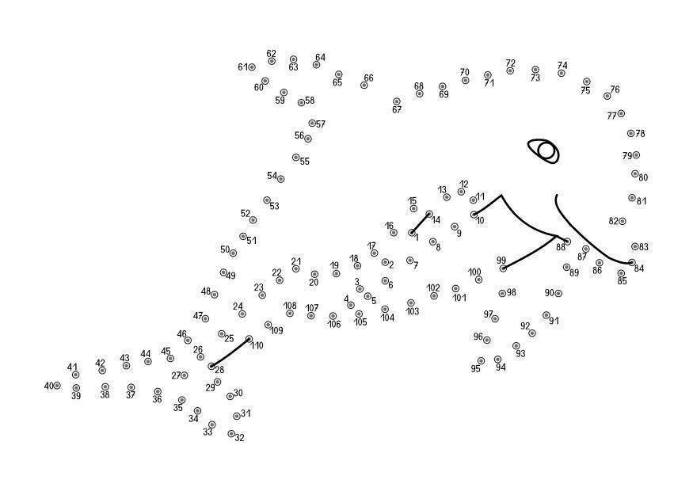
Головоломки для детей 9-10 лет:
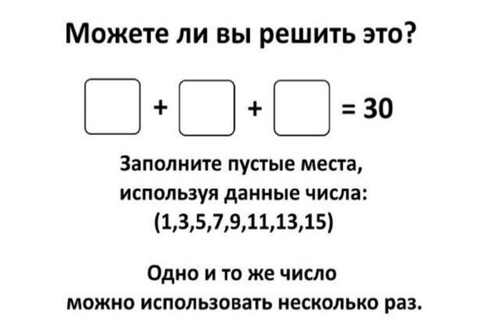Головоломки для детей 9-10 лет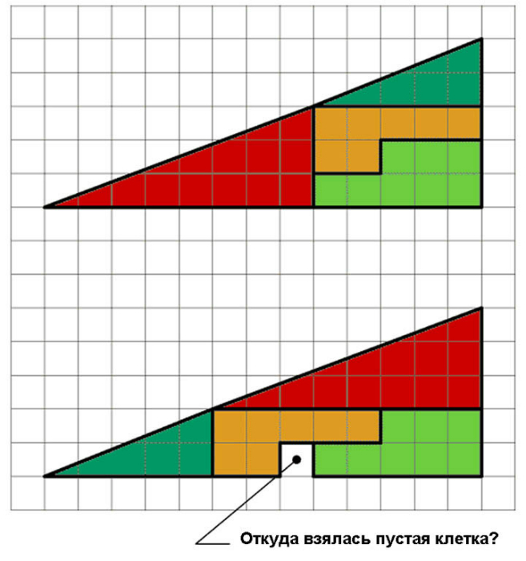Головоломки для детей 9-10 лет
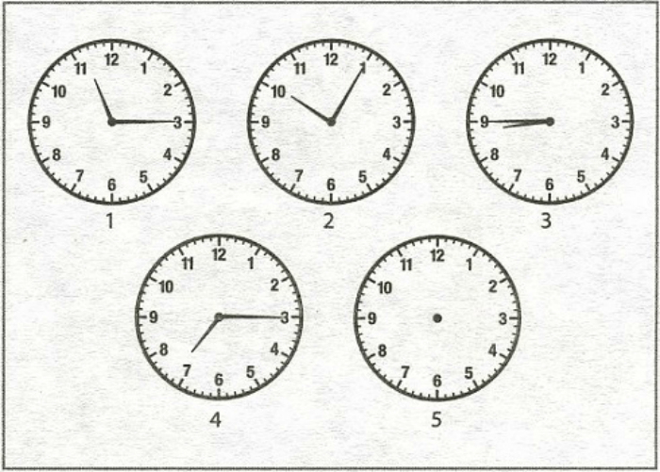Головоломки для детей 9-10 лет
На всех часах, изображенных на картинке, имеется определенная последовательность. Ребенок должен прорисовать стрелки на часах №5 таким образом, чтобы ее не нарушить.
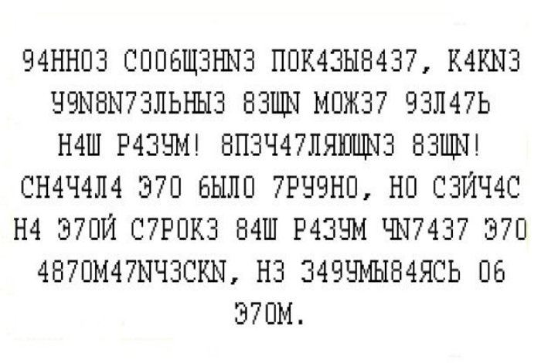
Головоломки для детей 9-10 лет — чтение с препятствиями
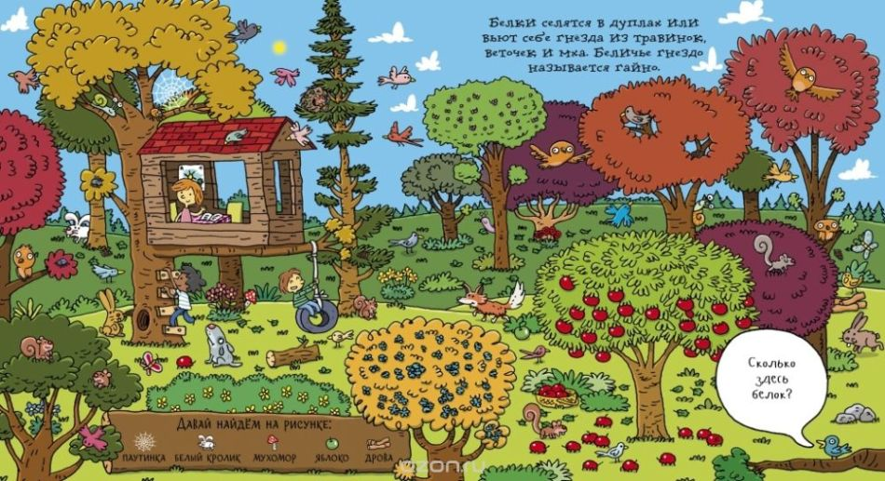Головоломки для детей 9-10 лет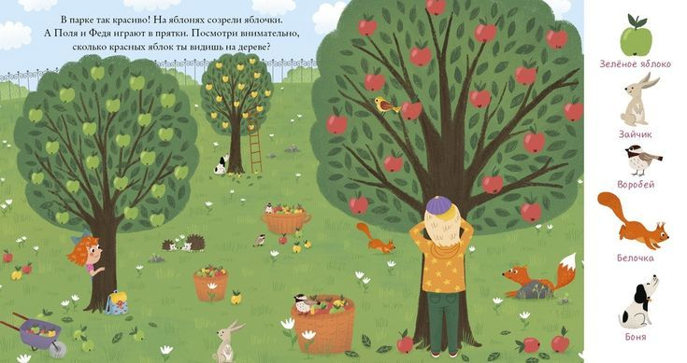Головоломки для детей 9-10 лет
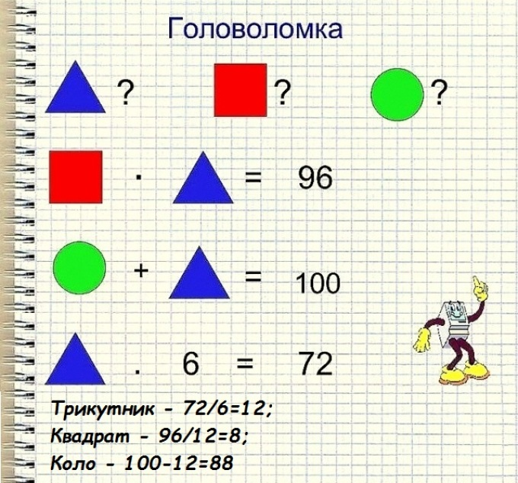Головоломки для детей 9-10 лет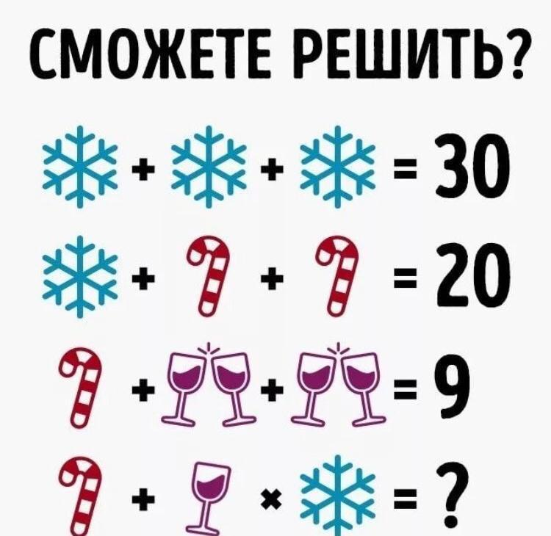Головоломки для детей 9-10 лет
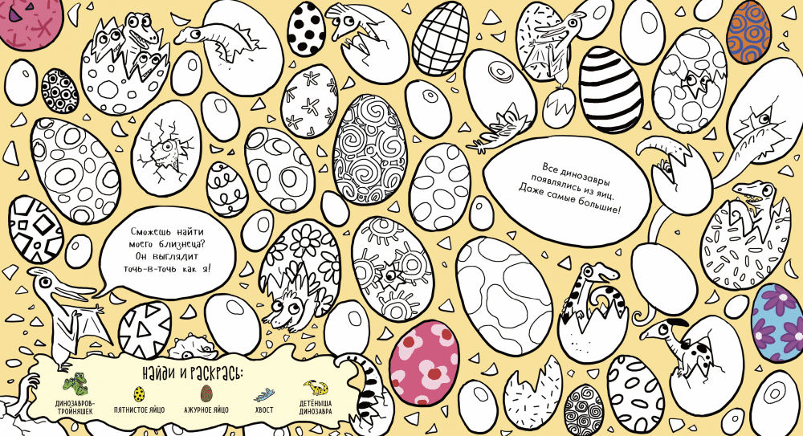Головоломки для детей 9-10 лет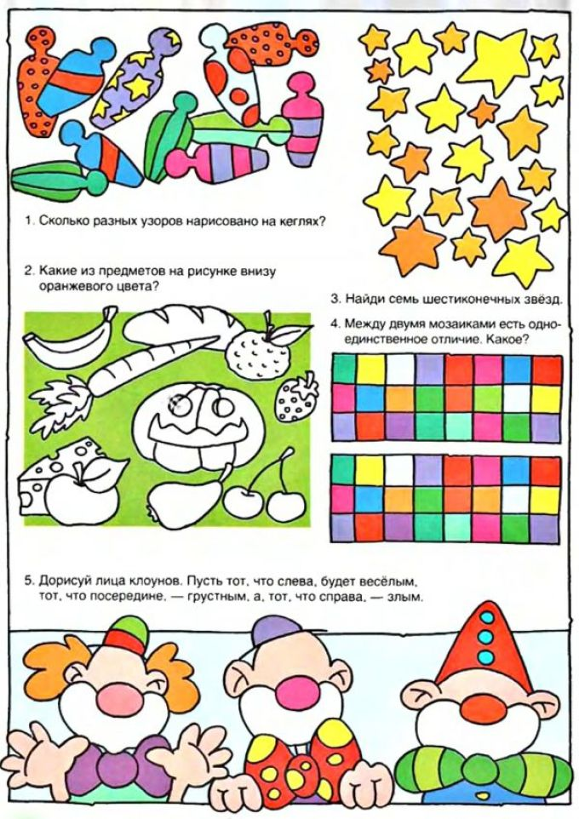Головоломки для детей 9-10 лет
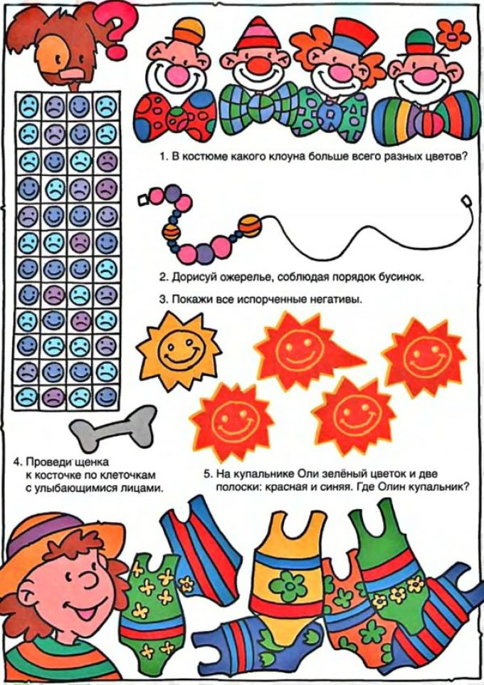Головоломки для детей 9-10 лет
Головоломки для детей 11-12 лет
Головоломки для детей 11-12 лет:
Головоломки для детей 11-12 лет
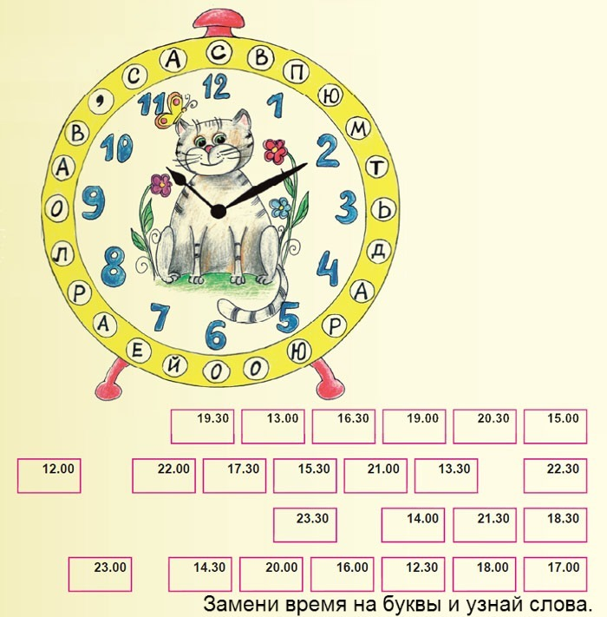Головоломки для детей 11-12 лет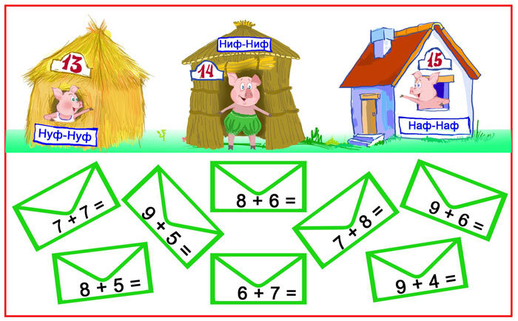Головоломки для детей 11-12 лет
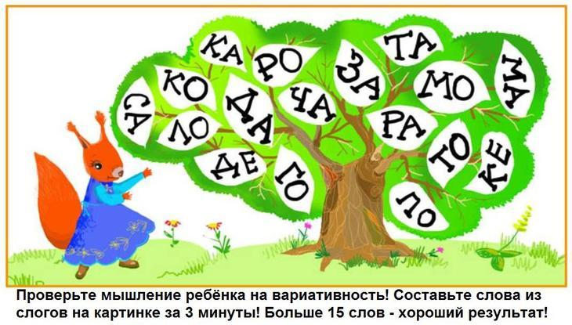Головоломки для детей 11-12 лет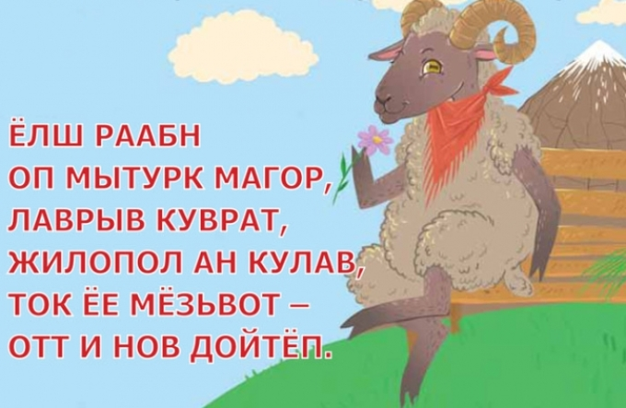Головоломки для детей 11-12 лет
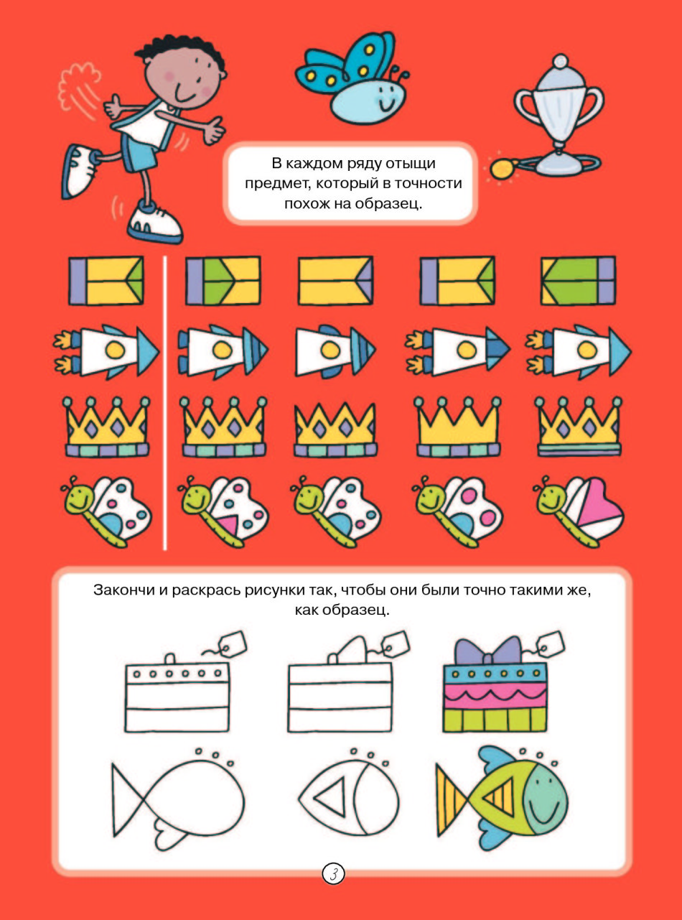Головоломки для детей 11-12 лет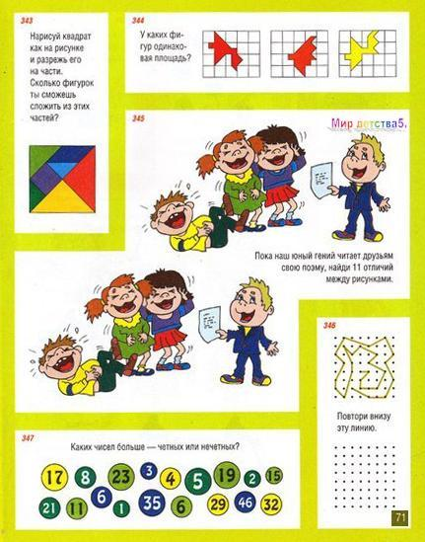Головоломки для детей 11-12 лет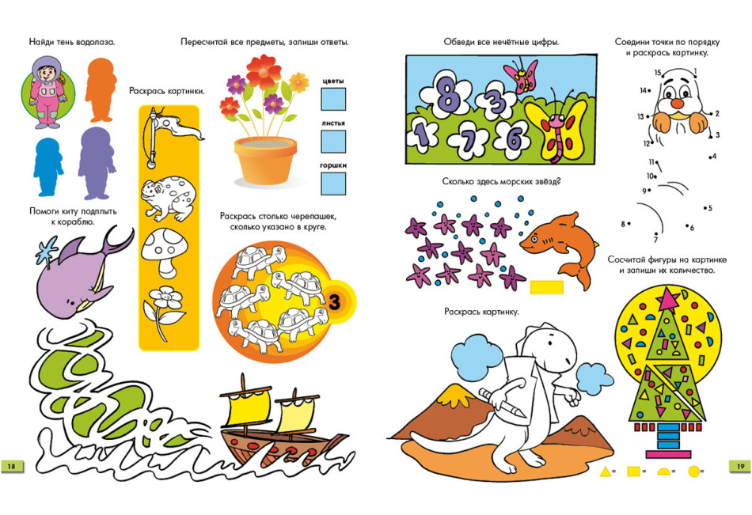Головоломки для детей 11-12 лет

